Laporan Situasi 2

Kejadian Bencana : Longsor
Lokasi : Kec. Pamijahan, Kab. Bogor - Jawa Barat
Waktu Kejadian : Kamis, 19 November 2015, Pukul 15.40 WIB
Update : Rabu, 25 November 2015, Pukul 09.00 WIB

Laporan ini disusun berdasarkan informasi yang diterima dan dikompilasi oleh Posko PMI Pusat.Sumber laporan dari Posko PMI Jawa Barat, PMI Kab. Bogor dan Berita Media.

- Gambaran umum situasi

Bencana longsor yang terjadi pada hari kamis 19 – 11 – 2015 diKecamatan Pamijahan meluas ke desa Cibunian Rt.02/01 bersebelahan dengan desa Purwabakti. Longsor susulan terjadi pada 22 – 11 2015 pukul 02.00 WIB.

Kemudian terjadi lagi pada pukul 17.50 WIB akibat hujan yang melanda wilayah kecamatan Pamijahan sejak pagi hari. Akses jalan utama menuju Desa Cibunian Rt.04/05 sehingga warga harus memutar.

Warga sudah diintruksikan untuk mengungsi oleh pihak pemerintah desa kerumah saudara terdekat. Dan masih belum diperbolehkan kembali kerumah masing-masing terkait masih banyak pergeseran tanah yang terjadi di wilayah tersebut.

Sampai saat ini warga masih mengungsi dibeberapa rumah saudara terdekat untuk mencegah longsor susulan.
- Dampak Bencana

Dari data yang diperoleh dampak bencan yang terjadi dari Longsor di Kecamatan Pamijahan ini diantaranya:
- Desa Purwabakti :

Kerusakan  Bangunan |  |  | Kerusakan Fasum | Jumlah Total
 |  |  |  | KK | Jiwa | Pengungsi | Terancam
RB | RS | RR | - 1 Masjid  - 1 TPA  - 1 Kantor Desa | 79 | 336 | 29 KK | 120 KK
22 | 10 | 47

Titik Lokasi Kejadian :
  - Kp. Cikuda Mulya Rt 01,02,03,04 Rw 05
  - Kp. Cisalak Rt 03 Rw 05
  - Kp. Cisalada Rt 01 Rw 06
  - Kp. Cipamubutan Rt 03,04 Rw 04
  - Kp. Campedak Rt 02 Rw 04
  - Kp. Purwabakti Rt 01 Rw 02
  - Kp. Taneh Beureum Rt 01,02,03 Rw 03

- Desa Cibunian :

Kerusakan  Bangunan |  |  | Kerusakan Fasum | Jumlah Total
 |  |  |  | KK | Jiwa | Pengungsi | Terancam
RB | RS | RR | - Mushola  - Jalan Utama | 53 | 182 | 52 KK | 50 KK
3

Titik Lokasi Kejadian :
  - Kp. Muara 1 Rt 02 Rw 01

- Giat PMI

Dalam merespon bencana tersebut, PMI Kabupaten Bogor sudah melakukan :
- Memobilisasi SATGANA
- Melakukan Detile assesment ke lokasi Bencana
- Melakukan distribusi bantuan berupa
- Food Parcel
- Beras sebanyak 500 Kg
- Minyak 36 Liter
- Sarden 120 Kaleng
- Sekop 30 Unit

- Kebutuhan

Adapun kebutuhan mendesak yang dialami adalah :
- Terpaulin untuk kebutuhan pembuatan camp sementara 1000 Lembar

- Nomor telepon yang bisa dihubungi

Tisna (Kadiv PB) : 0812 8215 457
Nadi (Subdiv PB) : 0857 1095 5342
Yudistira : 0856 9521 0052

- Penutup

Demikian laporan ini kami buat dan laporkan. Jika ada perkembangan selanjutnya akan segera kami informasikan kembali, atas dukungan serta kerja samanya kami ucapkan terima kasih.

PetugasPosko
Ma’mur : 0857 7226 6394
Ach. Syarif : 0857 7812 5991

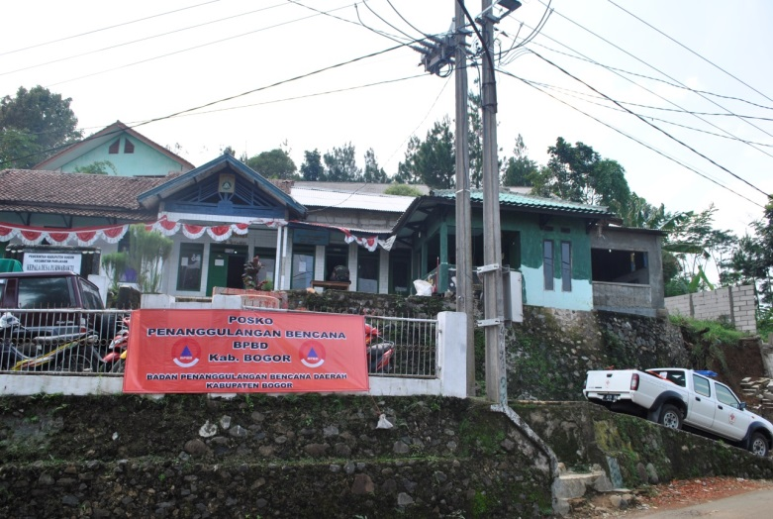
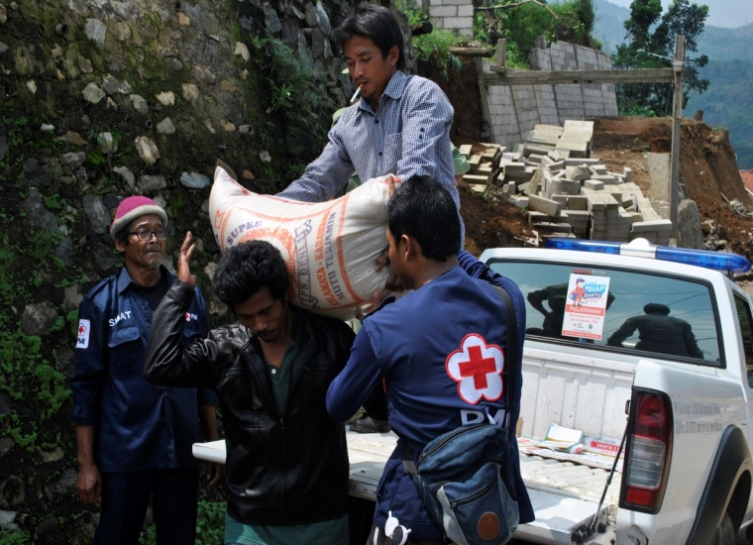
DOKUMENTASI
Posko Bencana Purwabakti Distribusi bantuan Desa Purwabakti

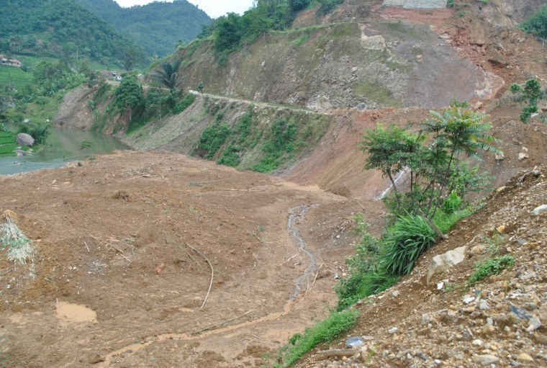
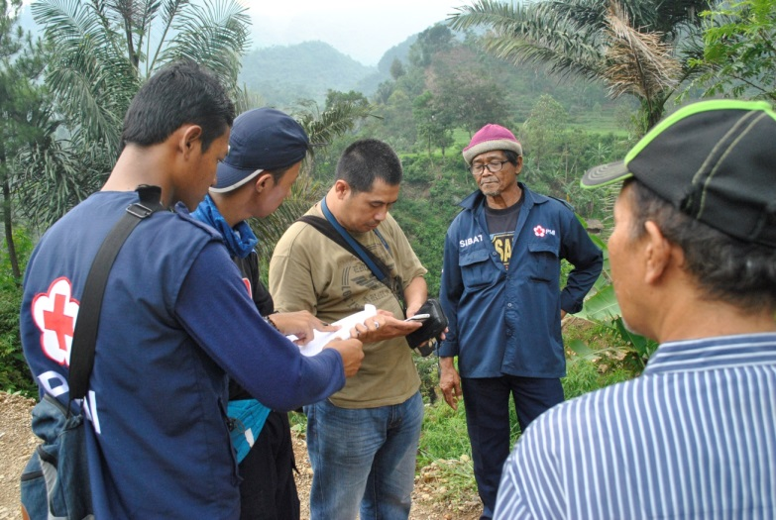
Asessment Lokasi Desa Cibunian Kondisi Longsoran Desa Cibunian
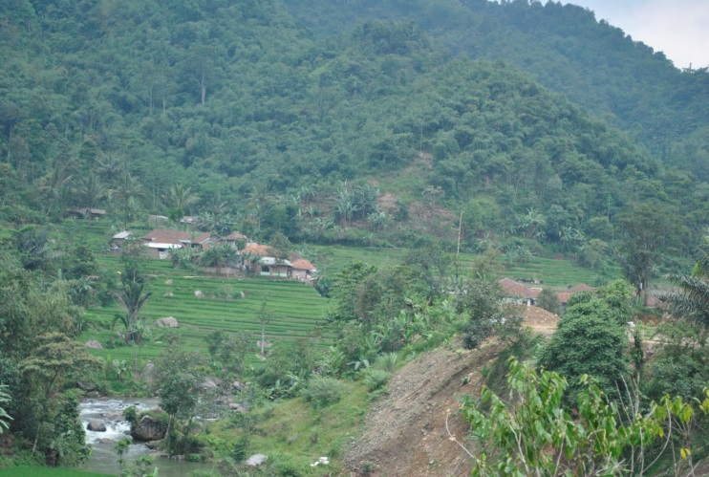
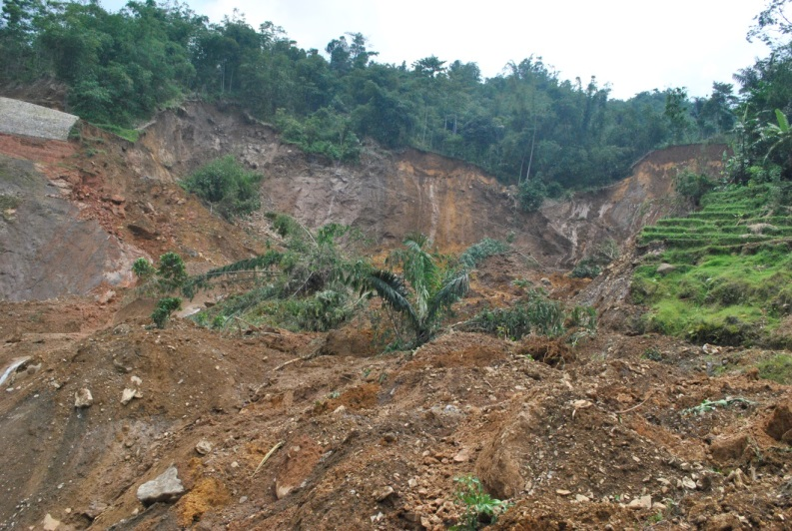
Kondisi Longsoran Desa Cibunian Kondisi pemukiman yang jalan utama terputus

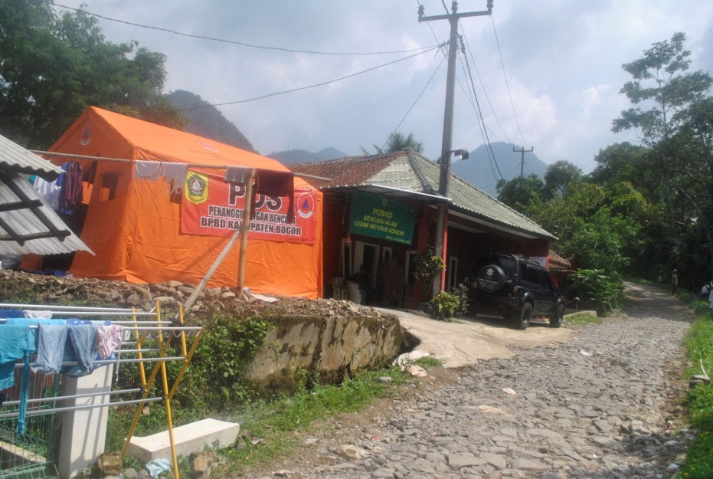
Posko Desa Cibunian

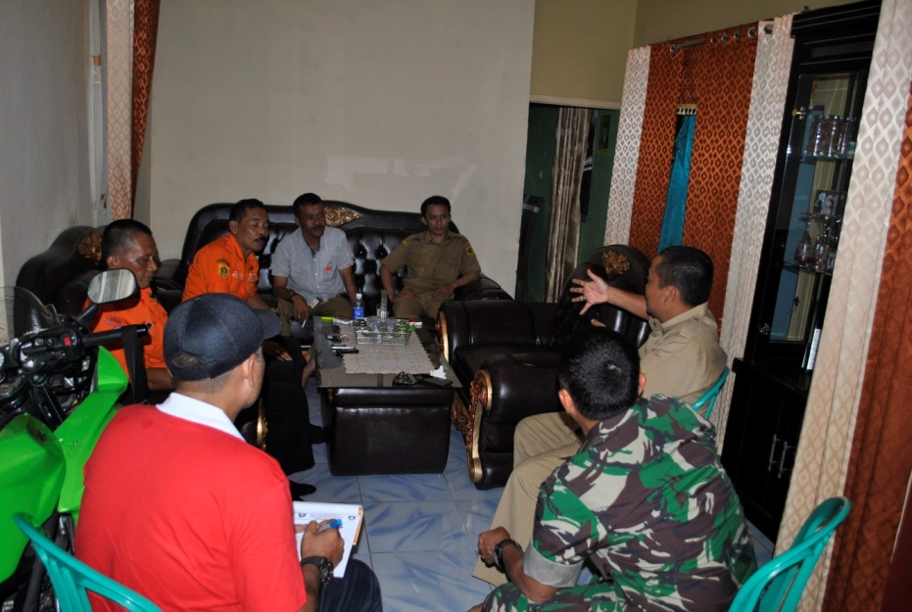

Rapat Koordinasi Bencana Desa Cibunian

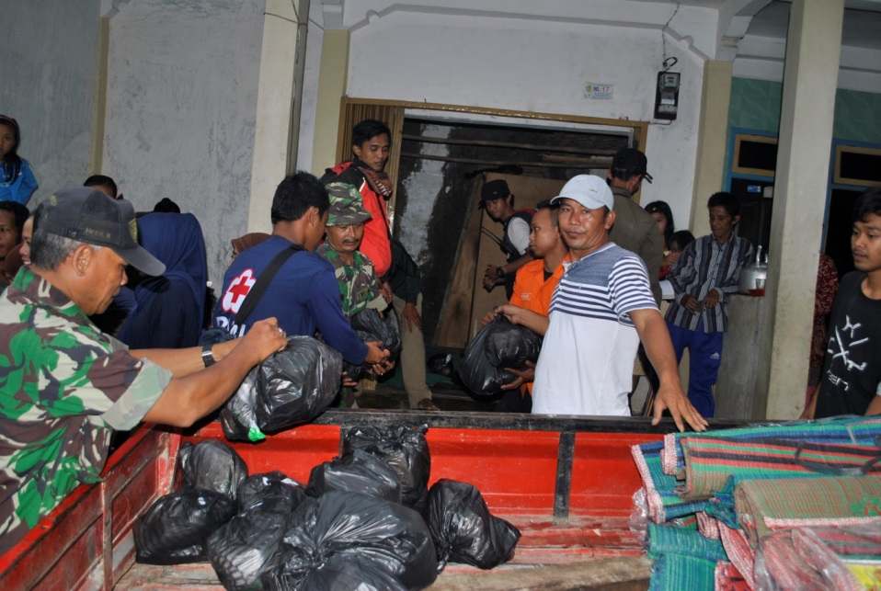

Distribusi bantuan Desa Cibunian

